Министерство сельского хозяйства
Российской Федерации

Департамент научно-технологической политики и образования

Алтайская
государственная зональная машиноиспытательная станция

Протокол испытаний

№ 01-60-13 (1020172)

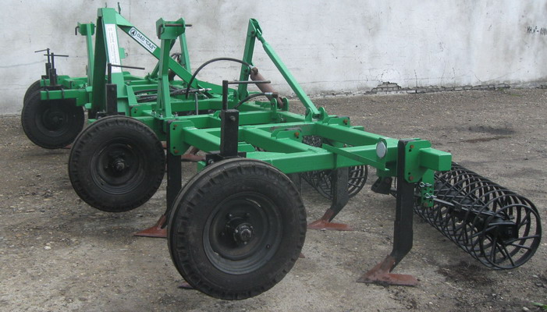

Агрегат комбинированный почвообрабатывающий навесной "Лидер-7,2Н"

Изготовитель (разработчик) | Адрес
ОАО "Сибирский агропромышленный дом" | 630501., Новосибирская область, п. Краснообск, а/я 367,тел.(383) 348-44-42,факс 348-12-92,348-02-34

Результаты испытаний
Агрегат комбинированный почвообрабатывающий навесной "Лидер-7,2Н"
Назначение | Предназначен для сплошной обработки почвы по стерневым, зяблевым и паровым фонам на глубину 60-160мм с выполнением операций крошения почвы, подрезания и вычёсывания сорняков, создание уплотнённого семенного ложа на глубине 30-60мм, а над ним – слоя с выравниванием поверхности поля.
Качество работы:
Глубина обработки,см |  | От 6 до 16
Подрезание сорных растений, % |  | 100
Гребнистость поверхности почвы, см |  | От 2 до 4
Заделка пожнивных остатков, % |  | 39,0
Сохранение стерни, % |  | 61,2
Производительность |  | В час основного времени, га:  - предпосевная обработка почвы - 7,68;  - обработка пара - 7,50;  - сплошная обработка почвы - 6,54
Условия эксплуатации:
- навеска (присоединение) на трактор (способ агрегатирования) |  | Навешивание при помощи автоматического прицепного устройства
- перевод в рабочее и транспортное положение |  | Гидросистемой трактора
- настройка рабочих органов |  | Механическая, ручная
- время подготовки машины к работе (навески) |  | 0,05, ч
Агрегатирование |  | Тракторы тягового класса от 30 до 40кН
Потребляемая мощность |  | - предпосевная обработка почвы - от 104,65 до 144,80кВт;  - обработка пара - от 115,31 до 133,91кВт;  - сплошная обработка почвы – от 93,65 до 116,35кВт.
Трудоемкость ежесменного ТО |  | 0,20чел.-ч
Эксплуатационная надежность |  | Хорошая
Удобство управления |  | Удобно
Безопасность выполнения работ |  | Обеспечена

Описание конструкции машины
Основными узлами агрегата являются: центральная рама, боковые рамы, замок, гидрооборудование, комплект многооперационных катков, рабочий органы, опорные колеса.

Техническая характеристика
Показатели | Численные значения
Габаритные размеры машины, мм:
- длина | 2950
- ширина | 7470
- высота | 1700
Габаритные размеры агрегата с К-701, мм:
в транспортном положении
длина | 9320
ширина | 4820
высота | 3930
Ширина захвата, м | 7,2
Глубина обработки | От 6 до 16
Масса, кг | 2180
Рабочая скорость, км/ч | От 9 до 12

Результаты испытаний
Качество работы | Рабочая скорость движения на всех видах работ получена в приделах требований НД и отличалась по значению в зависимости от условий и глубины обработки почвы.
Производительность | За час сменного времени: на зяблевой обработке 4,31, предпосев-ной обработке 6,17, обработке пара 6,03га/ч, сплошная обработка 5,29 с удельным расходом топлива 5,15, 5,34, 6,17кг/га, соответственно.
Безопасность движения | Агрегат приспособлен для движения только по внутрихозяйст-венным дорогам
Техническое обслуживание | Ежесменное техническое обслуживание, при обкатке, ТО-1, при хранении. Трудоёмкость ЕТО–0,2чел-ч., при обкатке-0,68 чел-ч., ТО-1 -0,63чел.-ч при хранении 1,95чел.-ч.  Руководство по эксплуатации в достаточном объеме освещает вопросы использования плуга по назначению.

Заключение по результатам испытаний
Агрегат комбинированный почвообрабатывающий навесной "Лидер-7,2Н" соответствует требованиям НД по показателям назначения, надёжности, имеет отклонение по безопасности, рекомендуется к применению в сельскохозяйственном производстве.
Испытания проведены: | ФГБУ "Алтайская МИС"  659702, Алтайский край, с. Поспелиха, ул. Социалистическая, 17
Испытания провел: | Галанцев Сергей Михайлович
Источник информации: | Протокол испытаний № 01-60-13 (1020172) от 20 ноября 2013 года

